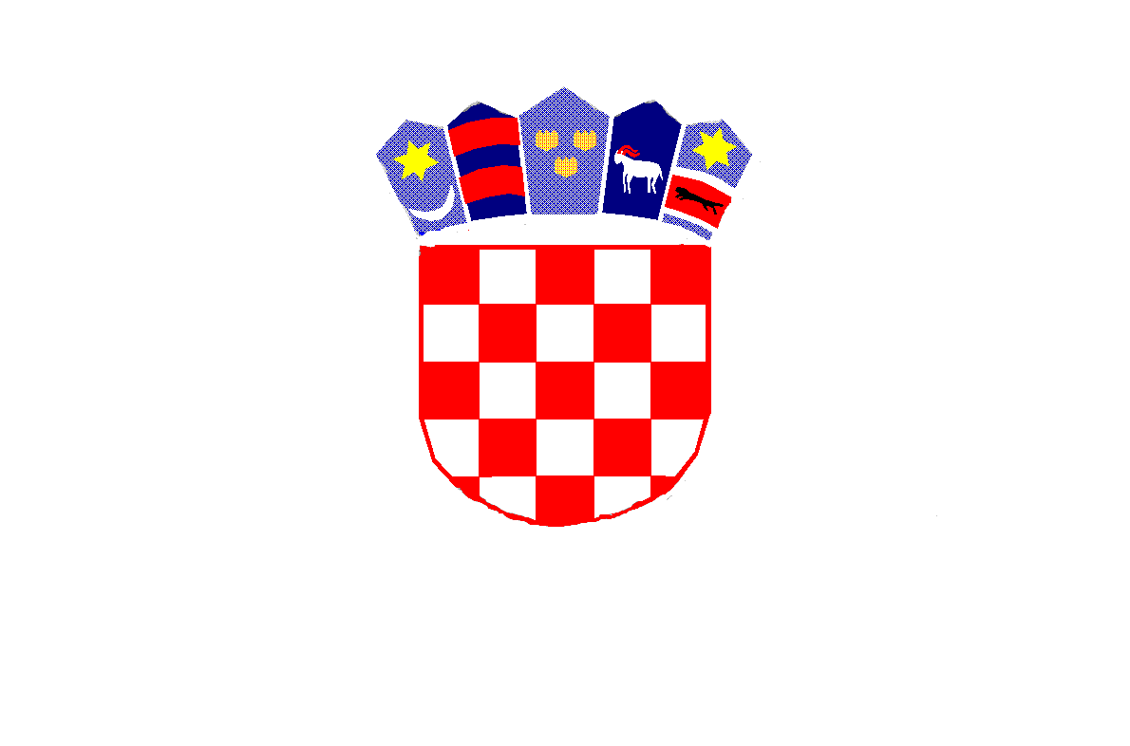

REPUBLIKA HRVATSKA
MEĐIMURSKA ŽUPANIJA
OPĆINA MALA SUBOTICA
OSNOVNA ŠKOLA TOMAŠA GORIČANCA
MALA SUBOTICA
Glavna 55, 40321 Mala Subotica
KLASA: 007-04/25-02/09
URBROJ: 2109-35/01-25-1
Mala Subotica, 15.10.2025.
P O Z I V

Pozivamo Vas na 7. sjednicu Školskog odbora koji će se održati u ponedjeljak, 20.10.2025. godine elektronskim putem /e-mail/ od 8,00 do 12,00 sati.

Dnevni red:
- Usvajanje zapisnika sa 6. sjednice Školskog odbora
- Suglasnost za zapošljavanje po natječajima
- Ostala pitanja.

Predsjednica Školskog odbora:
Kristina Obadić, v.r.

Materijali za sjednicu:
- Prijedlog Zapisnika 6. sjednice Školskog odbora
- Prijedlog ravnateljice za zapošljavanje po natječajima

Dostaviti:
      - Članovima Školskog odbora, putem e-maila
      - Upravni odjel za obrazovanje i kulturu, putem e-maila
      - Ravnateljici, putem e-maila
      - Voditelju računovodstva, putem e-maila
      - Pismohrana Škole, ovdje.

